Pracovní list pro žáky
Mechanické kmitání a vlnění | 6.8 kyvadlo

Fyzikální princip
Matematické kyvadlo, jako model mechanického oscilátoru, má podobu malého tělesa (hmotného bodu) zavěšeného na pevném vlákně zanedbatelné hmotnosti a konstantní délky l. Pro periodu vlastního kmitání kyvadla platí $T=2 π\sqrt{\frac{l}{g}}$.

Cíl
Určit periodu kmitání kyvadla. Změřit časové diagramy kinematických veličin harmonického pohybu. Určit rovnice výchylky, rychlosti a zrychlení harmonického pohybu.

Pomůcky
LabQuest, senzor polohy a pohybu MD - BTD, kyvadlo.
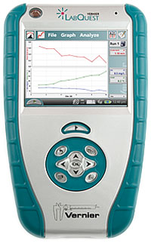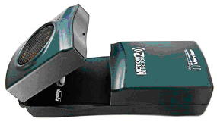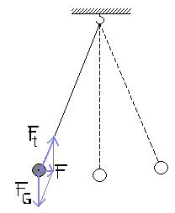

Schéma
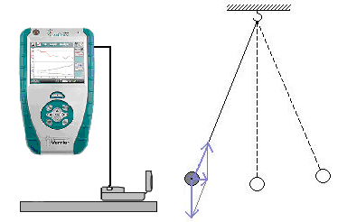

Postup
- Senzor polohy a pohybu MD - BTD zapojíme do konektoru DIG 1 LabQuestu. Na závěs zavěsíme závaží.
- Zapneme LabQuest.
- Nastavíme v menu Senzory – Záznam dat: Trvání: 10 s, Frekvence: 20 čtení/s. Zvolíme zobrazení Graf 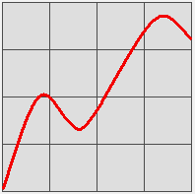.
- Necháme kývat kyvadlo. Stiskneme tlačítko START (měření) na LabQuestu.
- Určíme délku vlákna l (až do těžiště tělesa). Vypočítáme periodu kmitání. Ověříme měřením.
- Vložíme naměřený soubor do programu LoggerPro. V menu Analýza – Proložit křivku vložíme do časových diagramů křivku – sinusoidu.
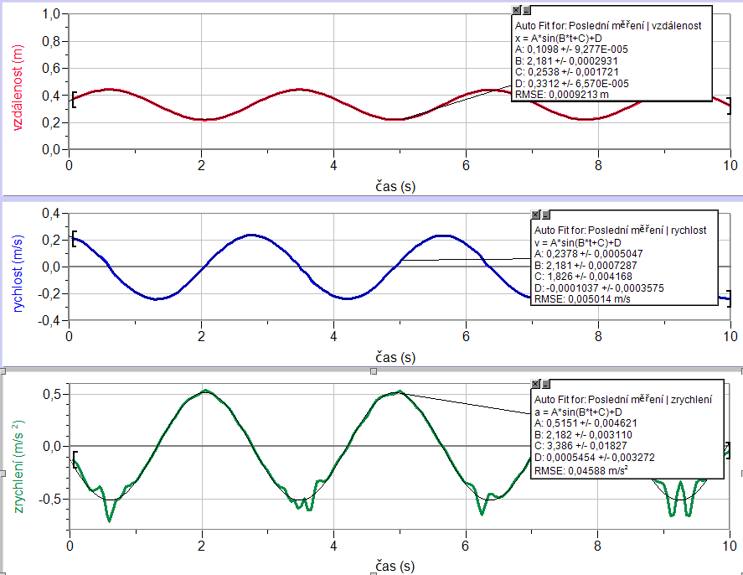
- Zapíšeme rovnice výchylky, rychlosti a zrychlení harmonického pohybu.

Doplňující otázky
- Z časových diagramů určete: počáteční fáze, fázový rozdíl, amplitudy, frekvenci, periodu.
- Ověř, že stejné rovnice platí pro kmitavý pohyb.

